YALOVA HERSEK DELTASI’NDAKİ TERSANE YERİ İLE GÖZLEMLERİMİZ

2004 yılında Yalova ili Altınova ve Subaşı Belediyesi sınırlarında inşa edilecek tersane yeri ile ilgili TMMOB Ziraat Mühendisleri Odası Toprak Komisyonu Üyemiz Cahit YILMAZ, İstanbul Şube Başkanımız Ahmet ATALIK ve Yalova İl Temsilci Yardımcımız Dr. M. Emin ERGUN incelemelerde bulunmuş ve bir rapor düzenlemişti.

Aradan geçen süre zarfında tersane inşaatı başladı, deniz dolguları yapıldı. O günden bu yana yörede ne gibi farklılıkların olduğunu gözlemlemek üzere Genel Merkezimizden aldığımız onayla İstanbul Şubemizde oluşturduğumuz üç kişilik ekiple tersane sahasını ve çevresini gözlemledik.

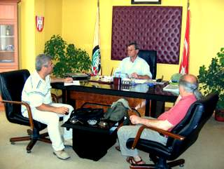

İlk olarak, aynı zamanda meslektaşımız olan Subaşı Belediye Başkanı Ali Ekber FİDAN’ı ziyaret ettik.

Sayın FİDAN, Tersane yeri ile ilgili olarak açtığı davanın hukuki boyutu konusunda bilgiler verdi, tersane yeri ile ilgili kimi kurum görüşlerini bizlere aktardı.

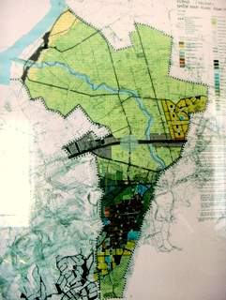

Geçen süreçte Subaşı Belediyesi’nin 1/1000 ölçekli Nazım İmar Planı’nda tarımsal niteliği korunacak alan olarak görülen ve çoğunda sulama da yapılan bahçelerle, sera kullanımlı arazilerin artık bu yöreye tersane kurulmasını önemle savunan Altınova Belediyesi’ne dahil edildiğini öğrendik.

Çünkü, 3621 sayılı Kıyı Yasası’na göre buraya tersane yapılabilmesi için Subaşı Belediyesi’nin de onayı gerekiyordu. Ancak, karşı olduğu için Kocaeli-Yalova karayolunun Marmara denizi tarafında kalan tarımsal niteliği korunacak arazilerin tersane taraftarı Altınova Belediyesine bağlanması sorunu çözecekti ve öyle yapıldı.

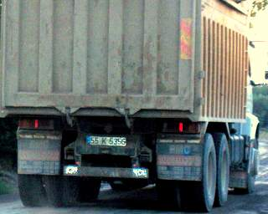
Altınova Belediye Başkanının 2004 yılında yaptığımız görüşmemizde tersane inşaatını savunurken tek ve en önemli söylemi işsizlere iş sağlanacağı yönünde olmuştu.

Tersane alanını gezerken birçok kamyon gördük. Hemen hepsi Samsun, Trabzon, Sakarya, Bursa plakalıydı.

En azından Belediye Başkanının tersane inşaatı konusunda yanıldığını, Yalova’ya ait kamyonlar yerine tersanenin diğer illerin kamyonlarına istihdam sağladığını görmüş olduk.
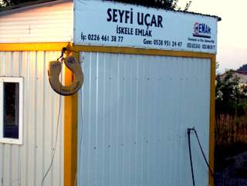

2004’ten bu yana görülen en büyük değişimlerden biri, tersane kurmak amacıyla doldurulmuş denizin hemen arkasında yer alan son derece değerli tarım arazileri üzerinde prefabrik bir emlakçı kurulmuş olmasıydı.

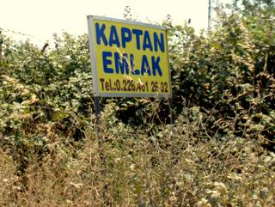

Prefabrik kurmayanların ise birçok yerde tabelaları dikiliydi.

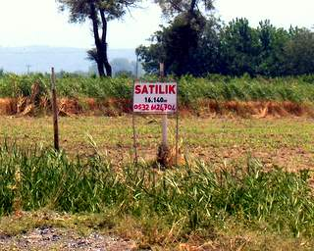
Yine birçok arazide “SATILIK” tabelaları hemen göze çarpıyordu.
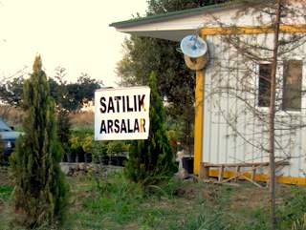

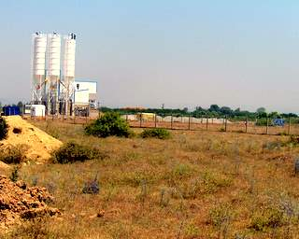

Tarımda kullanılması gereken ve tarım dışı amaçlı kullanılmaması gereken mutlak tarım arazisi üzerinde tersane inşaatı için kurulmuş olan bir beton santrali vardı.

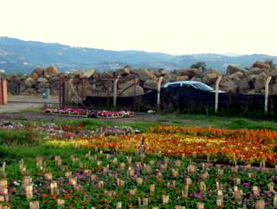
Yine tarımsal amaçlı kullanılması gereken araziler üzerinde ufak bir tepe yüksekliğinde kayalar yığışıydı.

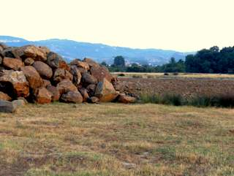

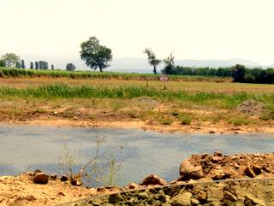

Ayrıca, tarım arazilerinin önüne bir set gibi çekilen dolgu saha, tarım arazilerinin doğal drenajını önleyici engel oluşturarak taban suyunun yükselmesi dolayısıyla tarımsal üretimde verimi düşürücü bir rol oynayacaktır.

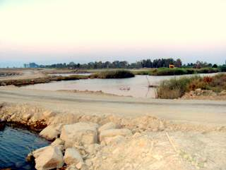
Yine aynı şekilde, Yalakdere’nin önünde yaratılan engel derenin denize tahliyesini engellemekte, bu durum da çevre arazilerde taban suyu yükselmesine neden olarak bitki kök havalanmasını engelleyecek ve verim düşüklüğüne neden olacaktır.

Sayın FİDAN görüşmemiz sırasında bu konuda DSİ’nin de bir görüşü olduğunu vurgulamıştır.

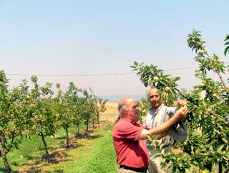
Tersane alanındaki ve buraya bağlanan yollarda çalışan kamyonların ve iş makinelerinin çıkardıkları tozlar tarım arazilerini ve meyve bahçelerini yoğun bir toz tabakası altında bırakmıştır.

Bu durum bitkilerin fotosentezlerini olumsuz etkileyen, normal gelişimlerini önleyen ve verim düşüklüğüne yol açan olumsuz bir faktördür.

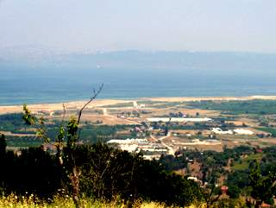

Çevreyi korumaya çalışan kişiler hep şu suçlamayla karşı karşıya kalırlar, “Siz memleketin gelişmesine karşı mısınız?” ya da “Siz insanlara ekmek kapısı açılmasına mı karşısınız?” gibi bu söylemleri uzatabiliriz.

Hemen belirtelim, buradaki konumuz bir tersane ve biz tersaneye tabi ki karşı değiliz. Bizim en önemli kaygımız tersanenin inşa edildiği alandır. Mücadelemiz ise bu alanın hemen ardındaki çok güzel tesis edilmiş modern meyve bahçelerinin ve tarım arazilerinin süreç içerisinde yok olmalarını önleyebilmektir.

Halkımızın, su ve toprağın yok edildiklerinde bir daha yerine getirilemeyen doğal varlıklar olduklarının bilincine ulaştıkları gün, bizden sonraki nesillere sağlıklı bir çevre bırakılabilmenin adımları atılmış olacaktır. Unutmayalım ki, bir avuç insanın korumaya çalıştığı çevre üzerinde gelecek nesillerin de hakları bulunmaktadır.

TMMOB Ziraat Mühendisleri Odası
İstanbul Şube Başkanlığı

